L'énigme du coffre N°3
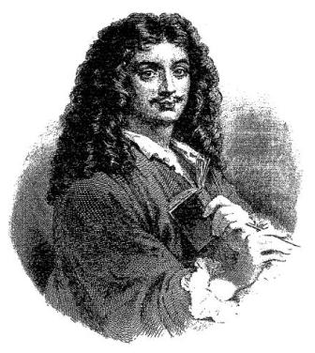
Chloé a fini par trouver Molière dans son théâtre mais celui-ci lui dit:

« De la solution, tu te rapproches un peu plus, mais cherche encore, je ne
détiens pas la clé du coffre!
Lis ce message, une nouvelle piste alors, à toi, s'offrira. »
Du Palais Royal, continue ton chemin vers ce château qui, aujourd'hui est devenu un splendide musée dans lequel se trouve un célèbre tableau de Léonard de Vinci.
(Quel est le nom du musée? Quel est ce tableau?)
Longe la Seine mais n'emprunte pas le plus vieux pont de Paris ( comment s'appelle-t-il? ), continue et , arrivée à l'hôtel de ville, traverse le fleuve pour te rendre sur l'île de la cité.
Sur le parvis de la cathédrale ( trouve son nom ), tu rencontreras le sonneur de cloches immortalisé par Victor Hugo dans un de ses romans. Attention, son aspect physique risque de te surprendre ! Il t'attendra au point zéro.
(De quel personnage s'agit-il? A quoi sert le point zéro? )
BON COURAGE!

http://fr.wikipedia.org/wiki/Louvre
http://www.curiosphere.tv/joconde/home.html
http://fr.wikipedia.org/wiki/Pont_Neufhttp://fr.wikipedia.org/wiki/Pont_Neuf

http://fr.wikipedia.org/wiki/Cath%C3%A9drale_Notre-Dame_de_Paris
http://fr.wikipedia.org/wiki/Notre-Dame_de_Paris_(Hugo
http://fr.wikipedia.org/wiki/Point_z%C3%A9ro_des_routes_de_France

L'énigme du coffre N°4

Finalement, Quasimodo quitte très vite Chloé pour rejoindre Esmeralda.
Mais avant de partir il lui dit:
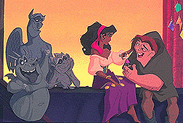
« De la solution, tu te rapproches de plus en plus, mais cherche encore, je ne détiens pas la clé du coffre!
Lis ce message, une nouvelle piste alors, à toi, s'offrira. »

Pour aller plus vite, prends le métro à la station Saint-Michel. Il faudra passer les Invalides pour arriver au Champ de Mars où tu devras descendre.
(quelle ligne empruntes-tu?)
Emportée par la foule, tu trouveras une chanteuse des années cinquante , toute de noir vêtue qui détient, peut-être la clé.
Elle t'attendra au pied du pilier ouest de la Dame de fer. (sous quel nom la Dame de fer est-elle plus connue? Collecte des renseignements sur elle. )
L'artiste chantera , selon son humeur, soit l'hymne à l'amour, soit la vie en rose, soit Milord.
(Qui est-elle ? Fais quelques recherches sur ce personnage !)

http://www.tour-eiffel.fr/documentation/dossiers/page/gustave_eiffel.htmlhttp://fr.wikipedia.org/wiki/Tour_Eiffele

http://fr.wikipedia.org/wiki/%C3%89dith_Piafhttp://fr.wikipedia.org/wiki/%C3%89dith_Piaf

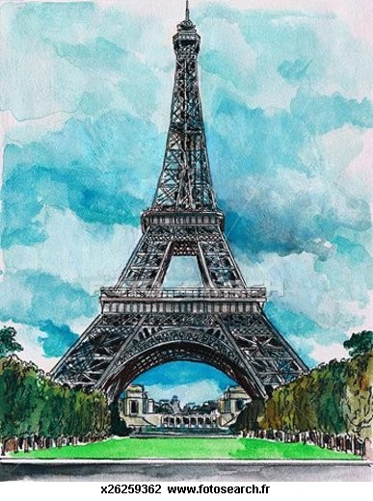
Impressionnante cette TOUR EIFFEL !

Pas facile de se frayer un chemin parmi tous les touristes pour trouver le pilier ouest.
Mais, soudain, Chloé entendit un refrain qui ne lui était pas inconnu:

« Entraînés par la foule qui s'élance
Et qui danse
Une folle farandole... »

Oui, c'était bien dans cette direction qu'il fallait se rendre.
D'un seul coup, elle l'aperçut. C'était, à coup sûr, cette petite femme habillée tout en noir qu'elle devait rencontrer.
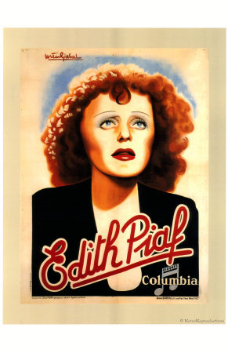
Timidement, Chloé s'approcha de l'artiste qui s'arrêta alors de chanter.

« Bravo, grâce à ta détermination, tu as réussi à trouver toutes les énigmes.
Je suis effectivement la personne que tu recherches. Je m'appelle Edith Piaf.
Tu n'as jamais été aussi près de la solution. Ecoute bien ! Je te remets le sésame qui te permettra d'obtenir la véritable clé auprès de l'antiquaire de Portobello road. Ne le perds pas sinon il ne sera plus jamais possible d'ouvrir le coffre de ton ami . »

Voici ce qu'elle donna à Chloé avant de partir sur la moto de l'homme qui portait un blouson de cuir noir avec un aigle sur le dos.

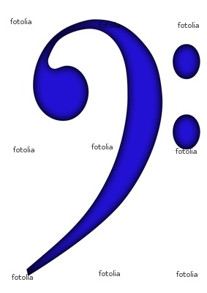
Comment s'appelle ce sésame?
( On le trouve sur une portée )

BON POUR UNE CLEF

QUI OUVRE

LE COFFRE SECRET

